- Comment ?
- Qui peut-en profiter ?
- Des collectivités
- Des particuliers
Je me nourris de vos effluents
- En suivant un sta_{g}e et le faire soi-même ensuite
- En demandant à une entreprise spécialisée
- Est-ce coûteux ?
- Pour une commune jusqu'à 2.0 00 habitants, le coût s'élève seulement à la moitié du prix d'un système classi_{q}ue.
- Est-ce exigent en espace ?
- Non, selon les options choisies, l'exigence en espace varie entre 1 — 5 m^{Z}/perso nne
- Pour_{q}uoi plusieurs bacs ?
- Car l'eau a tendance à circuler vers le rejet du bacs. En construisant plusieurs bac, on coupe cette trajectoire directe, on permet une meilleure répartition d e l'eau dans le bac, on
renforce le mélange des eaux ce qui implique une meilleure épuration
- Les bacs peuvent être reliés soit par des tuyaux enterrés soit par voie aérienne (pour une
meilleure oxydation et pour l'esthétisme) en formant une cascade.
xemple d'un grand système de lagunage (phytoépuration)
- En _{q}uoi consiste ce bac ?
- Une bâche étanche pour éliminer les fuites éventuelles d e l'eau polluée
- Des matériaux filtrants comme les graviers, la pouzzolane, le sable de grands grains etc.
- Les plantes hydrophiles (aimant l'eau)
- qui avec les matériaux filtrants font le support pour les organismes décomposeurs
- qui aèrent le "substrat"
- qui utilisent les éléments dissous pour bâtir leurs corps...
- Les éléments techni_{q}ues permettant une meilleure répartition d e l'eau dans le bac et éventuellement son transfert entre les différents bacs.
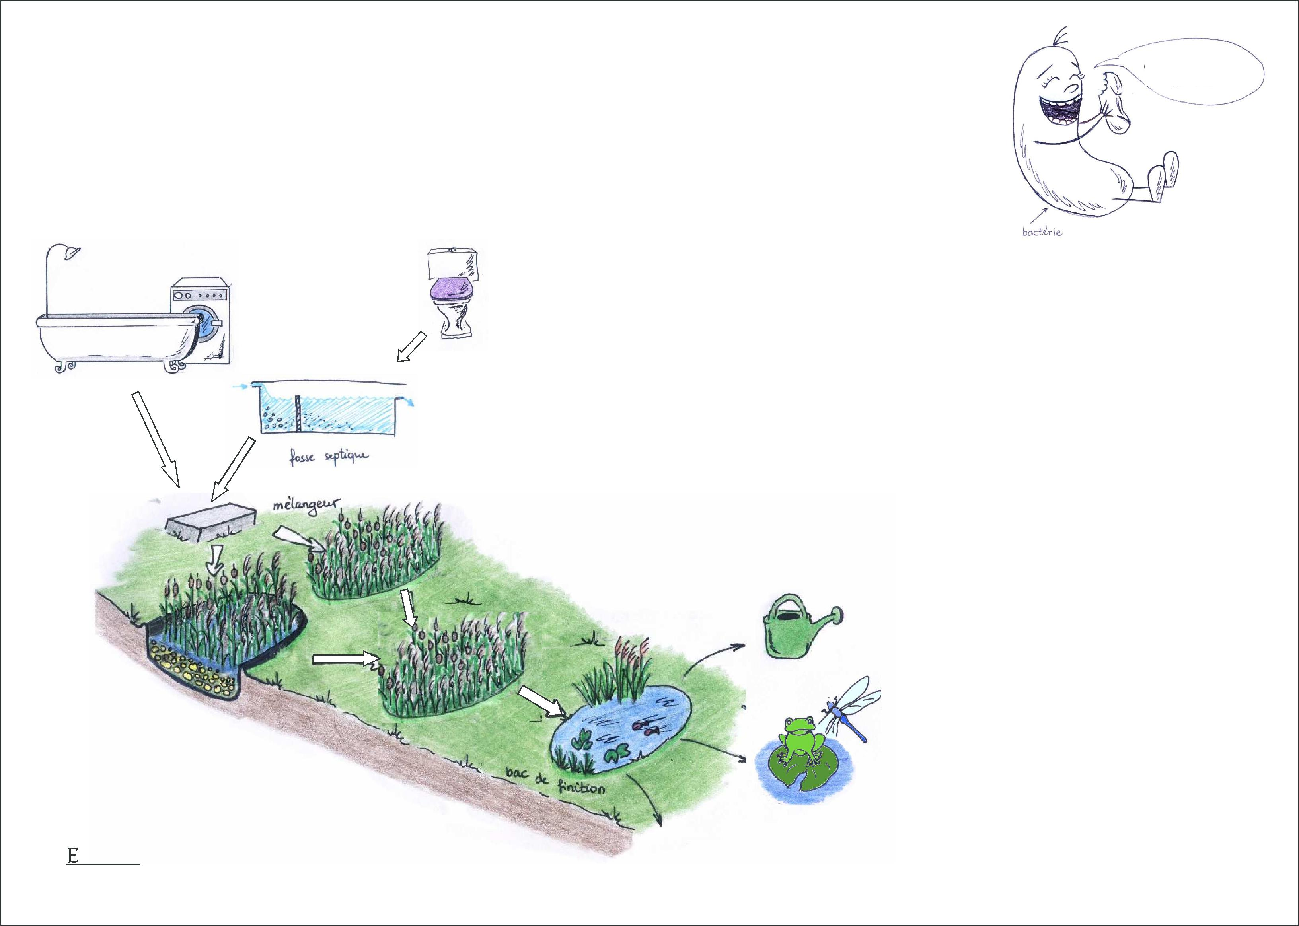
t si on remplaçait les stations d'épuration en béton par la nature ?
- Qu'est-ce _{q}ue c'est ?
- Epuration des eaux usées (domesti_{q}ues) via les bassins
peuplés de plantes, "épuratrices" (joncs, iris, phragmites, massettes...) accompagnées d'algues, d e bactéries et autres microorganismes.
- Est-ce efficace ?
- Oui sous condition d e leur bon fonctionnement:
- les systèmes verticaux éliminent environ 8 5 % des matières oxydables ;
- souvent une faune sauvage aquatique s'installe spontanément dans les bassins de finition
- l'eau dans les bassins d e finition atteint souvent une qualité d e l'eau épurée conforme aux normes des eaux d e baignad e2
- même en hiver, les microorganismes présents et certaines plantes continuent d'être actifs.
- Comment ça fonctionne ?
- Elle fait appelle aux cycles biolo_{g}i_{q}ues _{q}ui se développent naturellement dans les zones humides
- processus physiques : sédimentation et filtration;
- processus chimiques : décomposition avec et sans oxygène;
- processus biologiques : décomposition à l'aide des bactéries, et leur capacité (ainsi celle des plantes et des algues etc.) d e se nourrir des éléments des molécules obtenus. Ainsi ils les transforment en molécules inertes à l'environnement. (élimination de la matière organique, des nitrates, des phosphates).
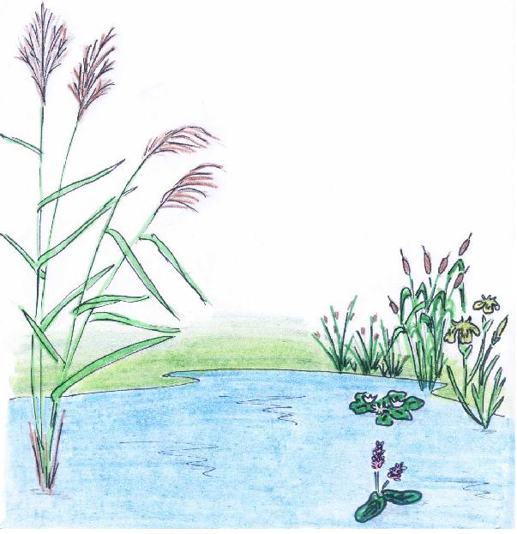
Fiche réalisée pour Eau et Rivières par Blanka SouKupovA
Eau et Rivières d e Bretagne
Délégation des Marches de Bretagne
48 , boulevard Magenta
350 0 0 Rennes
Tel : 0 2 | 9 9 | 30 | 49 | 9 4
Fax : 0 2 | 9 9 | 35 | 10 | 67

http ://www.eau-et-rivieres.asso.fr
0 ,20 €


- Quelles contraintes, _{q}uels avantages ?
- Contraintes : Entretien
- faucher annuellement
- pompage des boues tous les 10 - 20 ans
- pas encore reconnu comme système d'épuration par la DDASS
- Avanta_{g}es
- Les parties fauchées, une fois broyées, font u n excellent paillage ou une base d e
compost
- Certaines plantes sont capables, en épurant l'eau, d e cumuler assez efficacement les métaux lourds comme le plomb ou le cadmium dans leurs corps. Ensuite, leurs parties fauchées ne devraient pas être utilisées pour le compostage.
- L'eau du bac d e finition peut nourrir votre réservoir d'arrosage etc.
- Diversité végétale présente u n aspect esthétique.
- Le milieux spécifique, même artificiel, accueille beaucoup d'espèces animales s'installant spontanément: insectes (libellules, papillons), oiseaux divers (mésanges, hirondelles), grenouilles etc.
Bibliographie et pour savoir plus:
- http://www.eau-et-rivieres.asso.fr
- L'épuration des eaux usées par les plantes. Connaître pour agir N ° 26 d e l'Agence Régionale d e l'Environnement d e Haute-Normandie
- http://eauvivante.free.fr/
- http ://www.p a ssionb assin.com/
- http ://www.korenove-cistirny.cz/fu ngova ni-korenovych-cisticek.htm (en anglais et en tchèque)
- http ://www.eco-b io.info/ (Les forums d'Eco Bio Info b Alimentation Bio b Ecologie pratique et Eau)
Nous n'avons pas répondu à toutes vos _{q}uestions ? Contactez:


